Associazione Culturale Jazz Club Ferrara
Regione Emilia–Romagna, Comune di Ferrara, Endas Emilia-Romagna

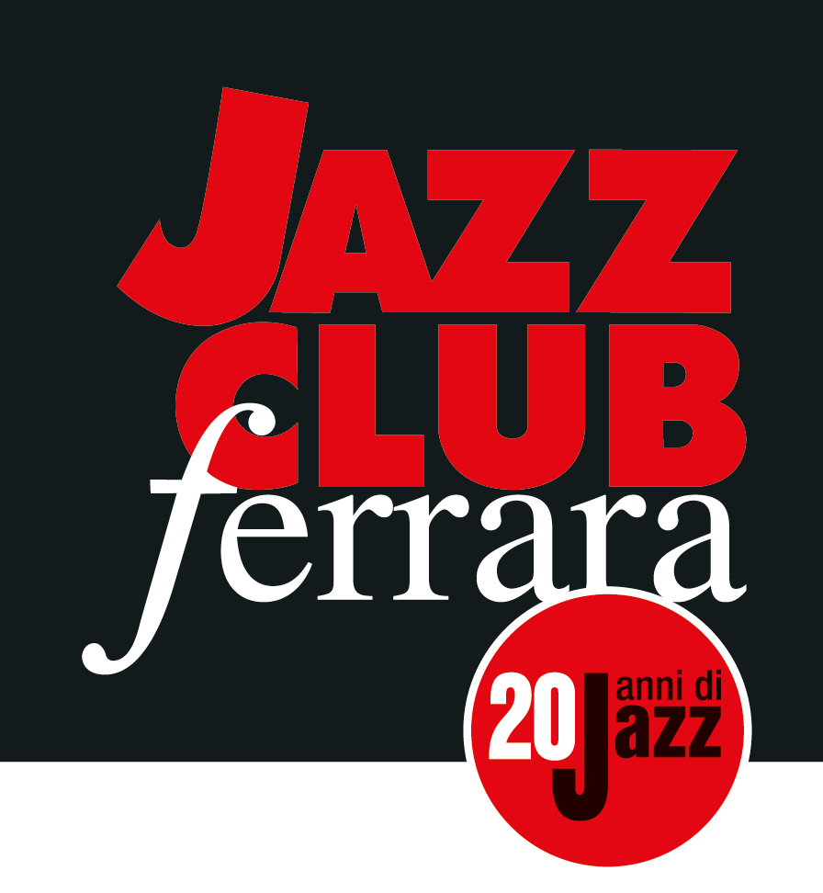

Ferrara in Jazz 2018 – 2019

XX Edizione
05 ottobre 2018 – 30 aprile 2019

COMUNICATO STAMPA

Sabato 17 novembre, ore 21.30
In collaborazione con Bologna Jazz Festival
Ferenc Nemeth Trio Feat. Greg Tardy
Gregory Tardy, sax tenore
Oláh Tzumo Árpád, pianoforte e tastiere
Ferenc Nemeth, batteria

Sabato 17 novembre la tradizione musicale nordica, askenazita, gipsy e mediorientale si mescola nella ricerca del trio del batterista ungherese Ferenc Nemeth, completato da Oláh Tzumo Árpád al pianoforte e tastiere e da un sassofonista di prima fascia come Greg Tardy. Appuntamento in collaborazione con Bologna Jazz Festival.

Trovare una possibile connessione tra il jazz e la tradizione musicale dell’Europa Orientale è uno dei motivi che hanno ispirato la nascita del trio del batterista Ferenc Nemeth che si esibirà sul palco del Jazz Club Ferrara sabato 17 novembre (inizio ore 21.30), in collaborazione con Bologna Jazz Festival.
Nemeth ha combinato la lezione poliritmica dei batteristi jazz con grande perizia tecnica ed ha collezionato, negli ultimi dieci anni, registrazioni con Herbie Hancock, Wayne Shorter, John Patitucci, Lionel Loueke e Terence Blanchard, solo per citarne alcuni. Il suo stile percussivo, la tecnica mirabolante e il suo straordinario senso del tempo, lo hanno portato in breve da Budapest al Berklee College of Music di Boston e sotto luci della ribalta.
Per il concerto al Torrione Nemeth eseguirà composizioni originali e brani tradizionali caratterizzati da una ricca varietà ritmica, nelle cui melodie sembrano incontrarsi la cultura musicale nordica, askenazita, gipsy e mediorientale.
Ad affiancare Nemeth saranno il pianista e tastierista Oláh Tzumo Árpád, anch’egli ungherese e protagonista nella Grande Mela da alcuni anni, e un sassofonista di prima fascia come Gregory Tardy, uno dei nomi che contano sull’attuale scena jazz americana, che vanta collaborazioni con artisti del calibro di Andrew Hill, Tom Harrell e Dave Douglas.

INFORMAZIONI
www.jazzclubferrara.com
jazzclub@jazzclubferrara.com

Per informazioni e prenotazione cena 0532 1716739 tutti i giorni dalle ore 12:00 alle ore 22:00.

Il Jazz Club Ferrara è affiliato Endas, l’ingresso è riservato ai soci.

DOVE
Torrione San Giovanni via Rampari di Belfiore, 167 – 44121 Ferrara. Se si riscontrano difficoltà con dispositivi GPS impostare l’indirizzo Corso Porta Mare, 112 Ferrara.

COSTI E ORARI
Intero € 20
Ridotto € 15

Non si accettano pagamenti POS

Apertura biglietteria 19.30
Cena a partire dalle ore 20.00
Concerto ore 21.30

PRESIDENZA
Andrea Firrincieli

DIREZIONE ARTISTICA
Francesco Bettini

UFFICIO STAMPA
Eleonora Sole Travagli
e-mail: solejazzclubferrara@gmail.com ; press@jazzclubferrara.com
cell. + 39 339 6116217

